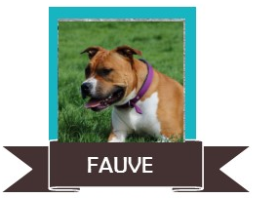
Formulaire adhésion ou don

N° Adhérent (rempli par l’association) :
Pseudo forum :
Nom : Prénom:
Adresse :
Code Postal: Ville :
Mail : Téléphone :

Vous souhaitez devenir adhérent de l’association en tant que :

☐ Membre actif : 30 € ☐ Membre bienfaiteur : 50 €

Vous souhaitez effectuer un don libre à l’association d’un montant de ______________€

Mode de règlement : ☐ Chèque n°___________ ☐ Mandat cash ☐ Paypal

Date : Signature :

Merci d’adresser votre règlement par chèque à l’ordre d’Amstaff Rescue accompagné du formulaire à l’adresse ci-dessous.
Un mail vous sera envoyé à réception de votre règlement et un reçu vous sera transmis après encaissement accompagné de votre numéro d’adhérent.
Le renouvellement de votre cotisation se fait chaque année au mois de Janvier, il n’est pas fait par tacite reconduction.

Amstaff Rescue - Association Loi 1901 - N° déclaration : W252000041
2 Hent An Estig Kergroix - 56310 QUISTINIC

info@amstaff-rescue.org – www.amstaff-rescue.org

